РЕЗУЛЬТАТЫ АНКЕТИРОВАНИЕ ПЕДАГОГИЧЕСКИХ РАБОТНИКОВ ПО СПЕЦИАЛЬНОСТИ 40.02.01 ПРАВО И ОРГАНИЗАЦИЯ СОЦИАЛЬНОГО ОБЕСПЕЧЕНИЯ
Филиалом частного профессионального образовательного учреждениея «Ставропольский кооперативный техникум» в городе Ессентуки проведено анкетирование педагогических работников с целью определения их удовлетворённости условиями и организацией образовательной деятельности в рамках реализации образовательных программ.
Анкетирование проводилось на основе онлайн-опроса на базе сервиса Google-формы.
Всего в анкетирование приняло участие 14 преподавателей. Результаты проведенного опроса и их интерпретация приведены по каждой отдельной специальности. 14 преподавателей, обеспечивающих подготовку по специальности 40.02.01 Право и организация социального обеспечения стали участниками анкетирования. Проведённое исследование даёт представление об основных проблемных точках и положительных моментах удовлетворённости педагогов жизнедеятельностью в техникуме.
1. Ваш пол?
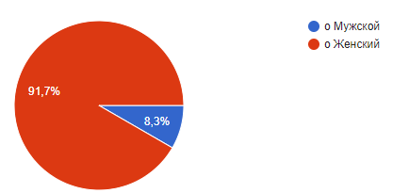
2. Укажите учебный цикл, преподавателем которого Вы являетесь (возможно несколько вариантов)
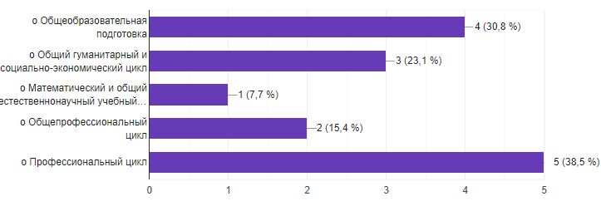
3. Являетесь ли Вы штатным работником филиала техникума?
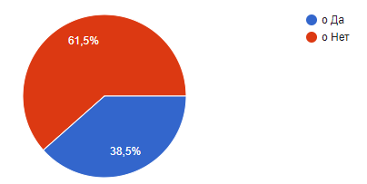
4. Укажите Ваш возраст?
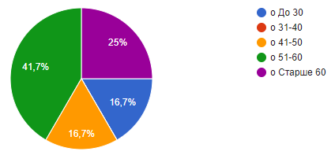
5. Укажите стаж работы в филиале техникуме?
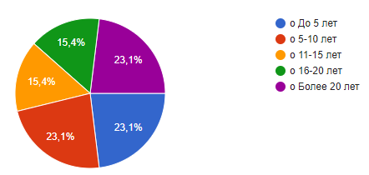
6. Всегда ли доступна Вам вся необходимая информация, касающаяся учебного процесса?
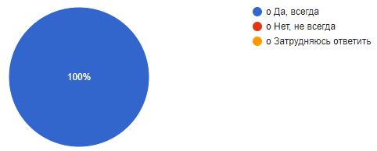
7. Всегда ли доступна Вам вся необходимая информация, касающаяся внеучебных мероприятий?
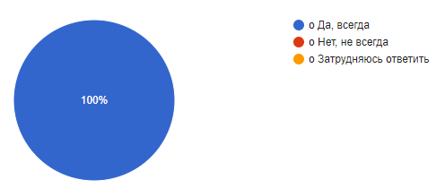
8. Отметьте 5 важных для Вас источников информации о жизни в филиале техникума
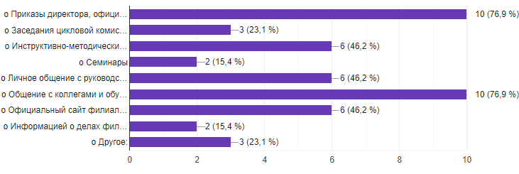
9. Насколько Вы удовлетворены доступностью информации о планируемых мероприятиях в филиале техникума?
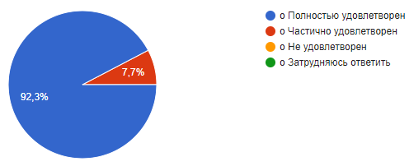
10. Имеете ли Вы опыт практической работы по профилю преподаваемых дисциплин, (производственного обучения)?
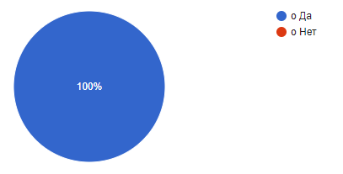
11. Нуждаетесь ли Вы лично в повышении квалификации?
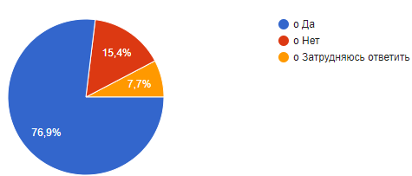
12. Предоставляет ли Вам техникум возможность пройти курсы повышения квалификации, обучающие семинары, стажировки?
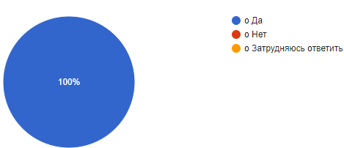
13. Какую форму повышения квалификации Вы считаете наиболее приемлемой для себя в настоящее время?
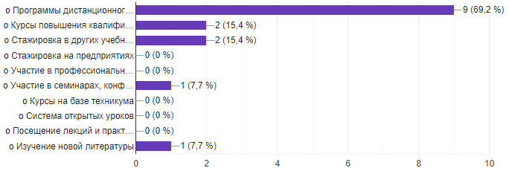
14. Чем Вас привлекает работа в филиале техникума (укажите не более 3 вариантов ответов)
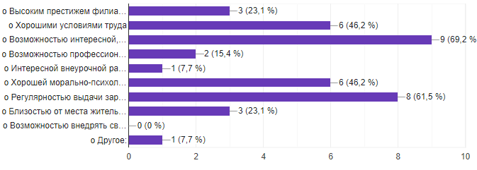
15. Какие технологии при проведении занятий Вы преимущественно используете?
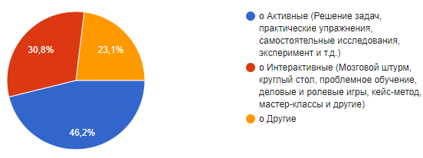
16. Используете ли Вы информационные технологии при проведении занятий?
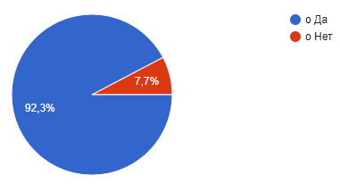
17. Оцените степень Вашей удовлетворенности от работы в нашем техникуме по следующим критериям:
(1- Минимальная оценка, 5 – Максимальная оценка)

18. Оцените, как часто в своей работе вы используете электронную библиотечную систему
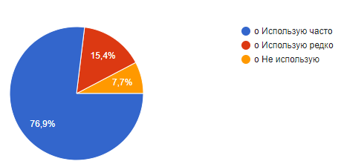
19. Оцените качество информационного обеспечения
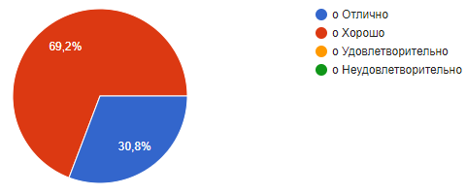
20. Какие проблемы учебного процесса требуют, по Вашему мнению, первоочередного решения? (Выберите из предложенного списка не более 5 проблем)
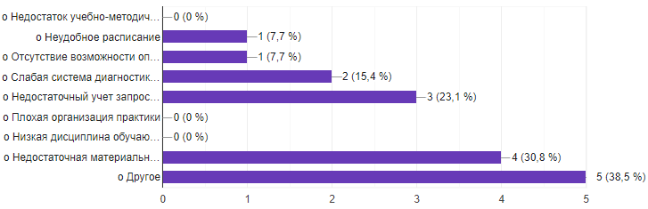
21. Какие затруднения и проблемы Вы испытываете в своей повседневной педагогической практике?
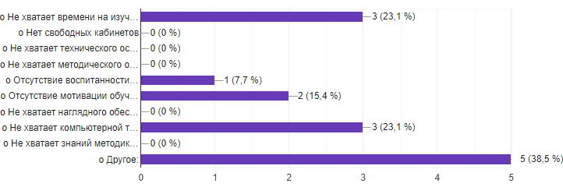
22. Оцените в целом работу филиала техникума по шкале от 1 до 5
(1- Минимальная оценка, 5 – Максимальная оценка)
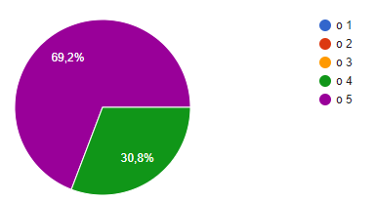
Результаты анкетирования преподавателей,
обеспечивающих подготовку по специальности
40.02.01 Право и организация социального обеспечения

Оценочная шкала результатов анкетирования
Степень удовлетворенности | Процентный интервал удовлетворенности
Неудовлетворенность | До 50%
Частичная неудовлетворенность | От 50% до 65%
Частичная удовлетворенность | От 65% до 80%
Полная удовлетворенность | От 80% до 100%

Общие выводы:
Удовлетворенность требованиями к условиям реализации программы (вопросы 7,8,10,13,18.1-18.6,20) - 91,6 % - полная удовлетворенность.

Удовлетворённость материально-техническим обеспечением программы (вопросы 18.11 – 18.17):
5 – Отлично (Максимальная оценка) - 39%,
4 - Хорошо - 60 %,
3- Удовлетворительно – 1%;

Общая оценка в целом работы техникума по шкале от 1 до 5 (вопрос 23)
(1- Минимальная оценка, 5 – Максимальная оценка): 65% преподавателей оценивают работу техникума на «5» и 35% - на «4».

